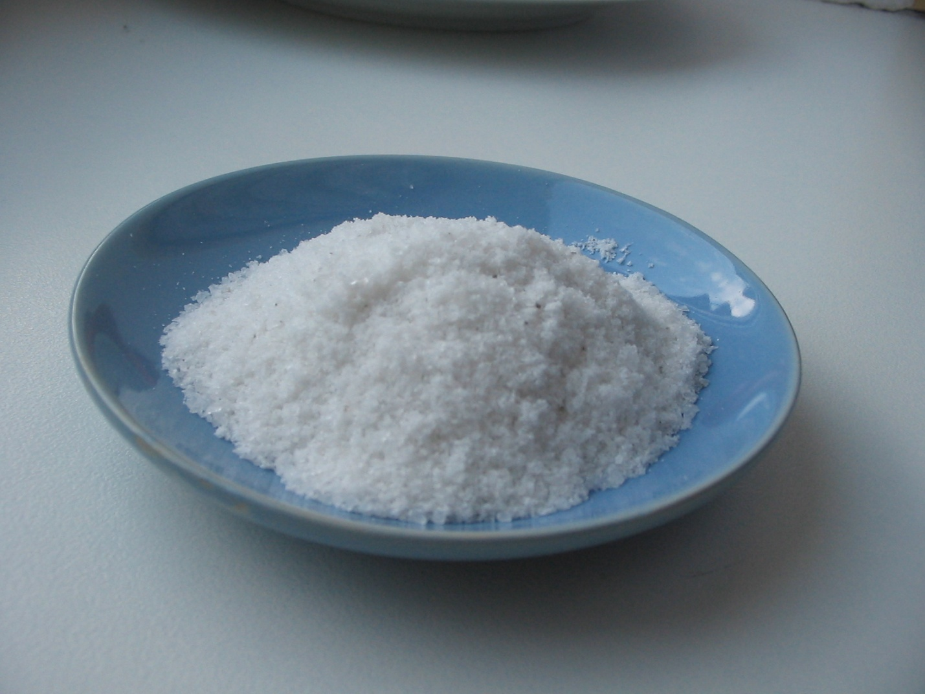

ТЕМА: Кам’янна сіль.

Видобування та використання

Кам’янної солі,значення в житті

Людини.

Первинні технології виробництва солі .

Найбільш імовірно, що перше знайомство людини з сіллю відбулося на узбережжі теплих морів, де на мілководді морська вода інтенсивно випарювалась під дією високих температур і вітру, а в осаді накопичувалась сіль. , „сіль була народжена найшляхетнішими батьками: сонцем і морем”.
Технологія виробництва солі полягала в тому, що соляну ропу витягали кінським приводом із шахт, що звалися «криниці» або «вікна» і були досить глибокими — 60—90 м. Витягнуту суровицю виливали в спеціальний резервуар — творило, звідки вона через отвори стікала в нижній резервуар — кадіб, а з останнього по системі ринв подавалася у дерев'яні вежі. Тут її розливали по великих нанвах і черінях — сковородах з площею від 5 до 30—40 м, на яких вона виварювалася.

Виробництво солі в Україні

Україна має великі та унікальні за якістю поклади сировини для кухонної солі. За хімічною чистотою їх можна вважати найкращими у світі. Основні запаси розташовані на території Донбасу, Придніпровської низовини, Прикарпаття та Закарпаття, а також у Криму.
Крім кам'яної солі, є родовища, представлені ропою озер, а також пов'язані зі зосередженням підземних розсолів. Запаси кам'яної солі та природних розсолів в Україні досить значні і при сучасному рівні видобутку практично невичерпні (їх запаси становлять понад 9 млрд т по категорії А + В + С). Найбільші запаси кам'яної солі зосереджені на Донбасі, де у потужних пластах на незначних глибинах (Слов'янськ, Артемівськ) залягають ресурси дуже високої якості.
Загальна потужність шару солі в Донбасі коливається від 100 до 200 м. Тут видобувається найбільша кількість кам'яної солі в Європі. В обмежених обсягах кам'яну сіль видобувають у Дрогобичі, Калуші, Долині (Прикарпаття).
Родовища кам'яної солі виявлено також на Лівобережжі — в межах Дніпровсько-донецької западини (коло Лубен, на горі Золотусі біля Ромен).
Цінні продукти одержують із вод Сакського і Перекопського соляних озер. Значні запаси солі мають інші розташовані на півдні України озера і лимани.
Високоякісні кам'яні солі є важливою статтею експорту України.
https://www.youtube.com/watch?v=pi1MFsLIoZM
